Rittbericht: Friedli’s Distanzritt in Wynigen, 26. März 2017

Der Distanzritt in Wynigen war fast schon ein Grossanlass: es wurden EVG 1 bis 4, sowie ein CEN* und ein DRF angeboten. Es waren gut 90 Pferde am Start, und geritten wurde auf einer 32K und einer 20K Schlaufe. Das Datum früh im Frühling – Ende März – zeigte sich von der allerbesten Seite mit einem Tag wie aus dem Bilderbuch: warme Sonne und blauer Himmel, frische Blumen und blühende Bäume and Sträucher überall, und das Gras hatte zu wachsen begonnen.

Ich habe mich wirklich auf den ersten Distanzritt der neuen Saison, 2017, gefreut. Wynigen – da war ich schon mal mit Johnny, und zwar im 2014. Damals war der Start aber auf dem Hügel oben; es ging am Ende jeder Schlaufe einen steilen Abhang rauf ins Ziel. Diesmal, laut Karte und Programm, ist das Base Camp unten beim Dorf, mit Parkplatz bei der Landi. Angeboten werden eine 20K, sowie eine 30K-Schlaufe ... wie sich dann herausstellen würde, hatte die längere Schlaufe leicht abgeändert werden müssen und war nun eine 32K-Schlaufe.
Mit dem Plan, nur diese eine Schlaufe im DRF zu reiten, muss ich nicht in aller Herrgottsfrüh anrollen. Ich hab auf der Karte genau nachgesehen, wo es lang geht; ist auch gut so, unterwegs ist nichts angeschrieben. Als vor mir zwei Reiter mit vorgebundenen Startnummern über die Strasse traben, weiss ich, dass es nicht mehr weit sein kann. Und in der Tat, da vorne schon unverkennbar wie auch unverfehlbar: der klotzige, hohe Betonhochbau des Landi-Silos. Geparkt wird rund um die Landi Gebäude und auf anliegenden Grundstücken, etwas verzettelt, aber so, dass jeder genug Platz hat und auch jederzeit wegfahren kann. Direkt neben dem Grundstück führt die Eisenbahnlinie vorbei. Wenn das mal gut geht, denk ich, mit dem hyper-sensiblen Red Hawk Rupert, den ich dabei habe, und nur ihn. Als ich ihn an Weihnachten 2015 von den Rennbahn in Paris abholte, zitterte und bebte er, schweissgetränkt wegen flatternder Nerven ganze acht Stunden im Trailer. Als wir ein halbes Jahr später das erste Mal allein – ohne Johnny mit im Trailer – an einem CC B1 Cross starteten, schlug er fast den Hänger zusammen ... Jetzt: nichts! Die Ruhe selbst! Schwitzt nicht mehr auf dem Transport, bleibt ruhig, kann am Trailer angebunden werden ... dann der erste Zug, keine 15 Meter entfernt ... nichts! Super, das ist ein anderes Pferd geworden ...
Ich hole meine Startkarte und die Startnummer ... ein par hundert Meter die Gleise lang zum Bahnhof, dann unten durch auf die andere Seite der Dorfstrasse und in ein Geschäft ... wäre echt einfacher gewesen auf dem Gelände des Base Camps, aber kein Problem.
Unten auf einer grossen Wiese neben dem Landi Gelände befinden sich das Vet Gate und das Grooming Areal, alles grosszügig angeordnet. Der Start liegt 100 Meter am anderen Ende der Wiese; das Ziel führt direkt in die offene Grooming Zone – echt ideal. Im Vet Gate steht zusätzlich zu den Vets eine beachtliche Anzahl emsige Helfer, und wir kommen gleich dran. – Alles im grünen Bereich bei Rupert; jetzt kann es losgehen!
Also zurück zum Trailer und satteln ... alle paar Minuten donnert ein Zug vorbei; ich wundere mich ab so vieler Züge, und das an einem Sonntag. Aber durch Luzern sind die nicht gekommen; dort haben sie ja momentan eine totale “rien ne va plus“ Situation. Aber so oder so, Rupert beachtet diese ewigen Züge gar nicht.
Nun sind wir bereit; ich führe ihn runter auf den Weg, steige auf und reite zum Start rüber, wo ich mir eine Startzeit geben lasse. Zum Glück schau ich die Karte noch einmal an, als der Helfer sie mir zurück reicht: Sorry, aber ihr habt vergessen, die Startzeit einzutragen! Gut, hab ich nachgeschaut!
Dann sind wir unterwegs auf der 32K Strecke. Orange Punkte markieren den Weg – auf der 20K Strecke wären’s pinke – zusätzlich Pfeile und Holzschildchen an grösseren Verzweigungen. Die Strecke ist absolut vorbildlich markiert; wer da verloren geht, ist selber schuld. Bald geht es durch einen Wald – schon viel grün, der Frühling macht sich bemerkbar. Es geht leicht auf und ab, dann auf der Ebene mehr oder weniger eben. Es gilt zwar recht oft, eine Strasse zu überqueren, und wir reiten durch zwei Dörfer – Schritt Passagen – aber sonst sind wir auf ungeteerten Wegen; bei den meisten kann man auf dem weicheren Mittelstreifen oder am Rand angenehm traben oder gloppieren.
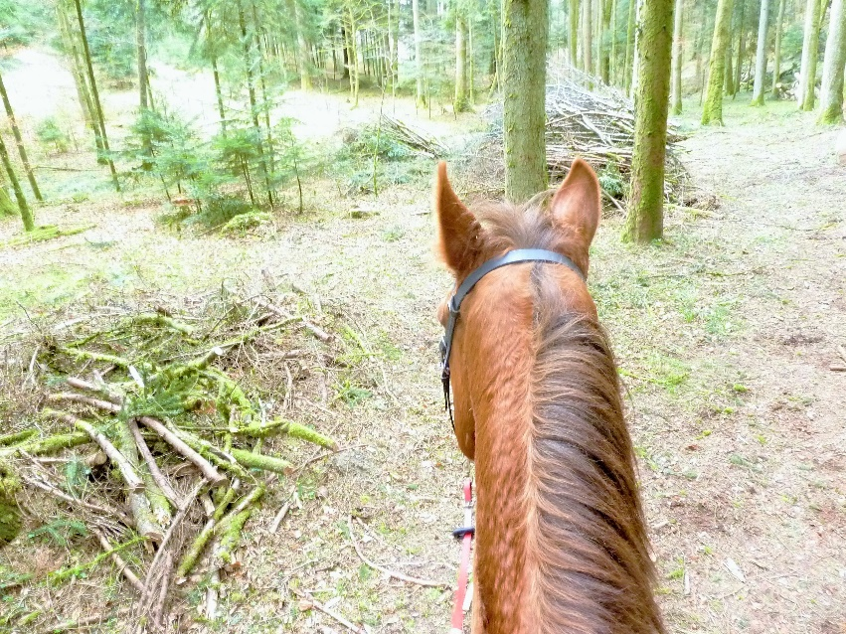
Andere Dörfer tangieren wir nur ganz am Rand bevor es wieder über die Felder und Wiesen geht, zwischendurch immer wieder durch den Wald oder dem Waldrand entlang.
Rupert ist voll eifrigem Enthusiasmus und ich muss ihn etwas bremsen. Er schaut sich mit grossem Interesse um, aber ohne Hektik oder gar Hysterie, und findet es immer wieder sehr interessant, wenn er andere Pferde erspäht. Wir werden auch überholt und gekreuzt, und das macht ihm überhaupt nichts aus. Auf solche Situationen war ich gespannt, denn das ist eine neue Erfahrung für ihn: andere Pferde, die an einem vorbei kommen und denen man nicht nacheifern darf ... Johnny findet das immer das Allerletzte und regt sich enorm auf, wenn er überholt wird und nicht mit darf ... Rupert ist das offensichtlich egal. Beim Training auf der Rennbahn läuft das halt auch so: die Spitze wechselt, schneller arbeitende Gruppen überholen ... er ist es gewohnt. Wie angenehm! Ist auch ein neues Gefühl: nach über 3000 km an Endurance Anlässen mit Johnny, immer den weissen Hals und Kopf vor mir, schau ich nun auf einmal auf einen Redneck, sozusagen.
Auf dem letzten Teil der Strecke kommen ein paar Punkte, die man am Anfang bereits passiert hat, die andere Strecke schneidet hier, es könnte verwirrend werden. Ich habe wie immer sicherheitshalber die Rittkarte dabei, bin aber froh, dass ich sie nicht brauche, denn sie ist echt nervig so zugedeckt mit Inseraten, dass man kaum mehr Karte daneben sieht – das find ich doof; die Karte könnte man ja so belassen, dass sie auch noch was brächte, wenn sie benötigt würde – aber auch hier ist die Markierung völlig klar und deutlich und eindeutig, also kein Problem. Selten eine so toll markierte Strecke gesehen, und so deutlich sichtbar, auch aus einiger Entfernung!
Nun sind wir bereits auf dem letzten Abschnitt, mit Gegenverkehr, fast am Ziel. Rupert immer noch frisch und munter. Er hatte im ersten Drittel mal geschwitzt, und ich konnte ihn an einem kleinen Brunnen im Wald mit dem Schwamm abwaschen und kühlen. Danach half dann auch der frische Wind wie ein Ventilator; jedenfalls sind Rupert‘s Hals und Brust jetzt völlig trocken, seine Atmung normal – toll!
Und schon sind wir im Ziel; jetzt absatteln, mit dem Schwamm überall verkrusteten Schweiss abwaschen, etwas führen, ein paar Maul voll frisches Gras, wieder führen und dann zum Vet – alles klar! Und fertig! Das war super: ein sehr schöner Ritt mit tollen Wegen, und absolut geniales Frühlingswetter mit blauem Himmel und warmer Sonne, aber trotzdem einer frischen Brise, die den Pferden enorm hilft unterwegs.
Jetzt bekommt Rupert eine gropsse Portion Futter, mit vielen Rüben, und er frisst gierig, während ich ihn noch einmal ausgiebig bürste, und dann aufs Sekretariat jogge, um die Nummer abzugeben und den Pass abzuholen ... und wenn möglich meine DRF Plakette, da es bei DRF ja eh keine Rangiereung gibt. Früher war das normal: DRF Reiter bekamen nach dem Ritt auf dem Sekretariat ihre Erinnerungsplakette. Kein solches Glück hier, was etwas nervig ist. Jedenfalls will ich nicht noch etwa fünf Stunden hier rumhängen, Rupert verdient es, nach Hause auf die Weide zu gehen; ich bete eine Kollegin, die eh auf die Preisverteilung ihrer eigenen Kategorie wartet, meine Plakette für mich zu nehmen.
Ein toller Ritt, gründlich und sorgfältig organisiert, auf guten Wegen in schönem Gelände; es hat viel Freude und Spass gemacht!

Esty H. Geissmann

